**MANUAL**

**USUARIO**

**SLACK**

**ÍNDICE**

1. **Información**

**2**

1. **Descargar**

**2**

1. **Instalación**

***3***

1. **Configuración**

**3**

1. **Contactos**

**4**

1. **Inicio automatico**

**5**

**Nota importante**

**5**

# Información

¿Qué es Slack?

Slack es una aplicación de mensajería para empresas que conecta a las personas con la información que necesitan.

Generalmente los ordenadores corporativos de Inserta Andalucía, deben tener instalada esta aplicación, en caso de no tenerla se deben seguir los siguientes pasos.

Ya que esta será la herramienta de comunicación que se implementará en la entidad.

# Descargar

Para descargar Slack accederemos a la página web propia del programa aquí.

En la pantalla de inicio pulsamos *descargar, independientemente seamos Win o Mac.*

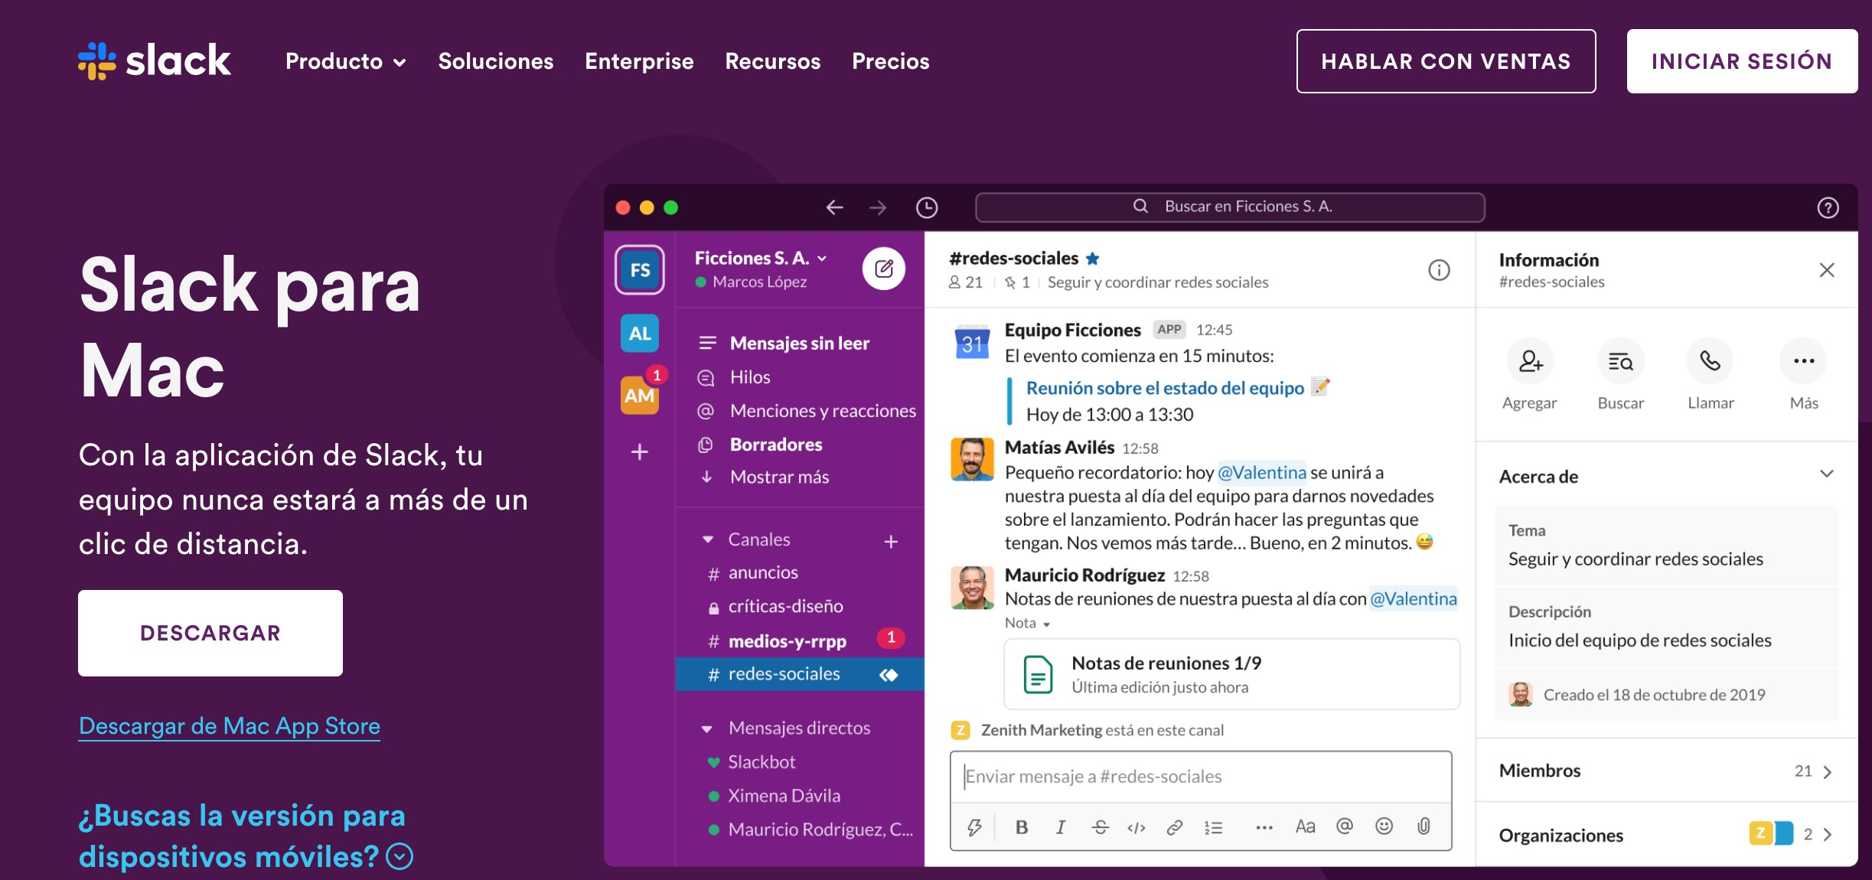

*S*e descargará automáticamente.

# Instalación

Una vez descargamos la aplicación en nuestro ordenador, nos dirigimos a ella y hacemos clic derecho > Abrir.

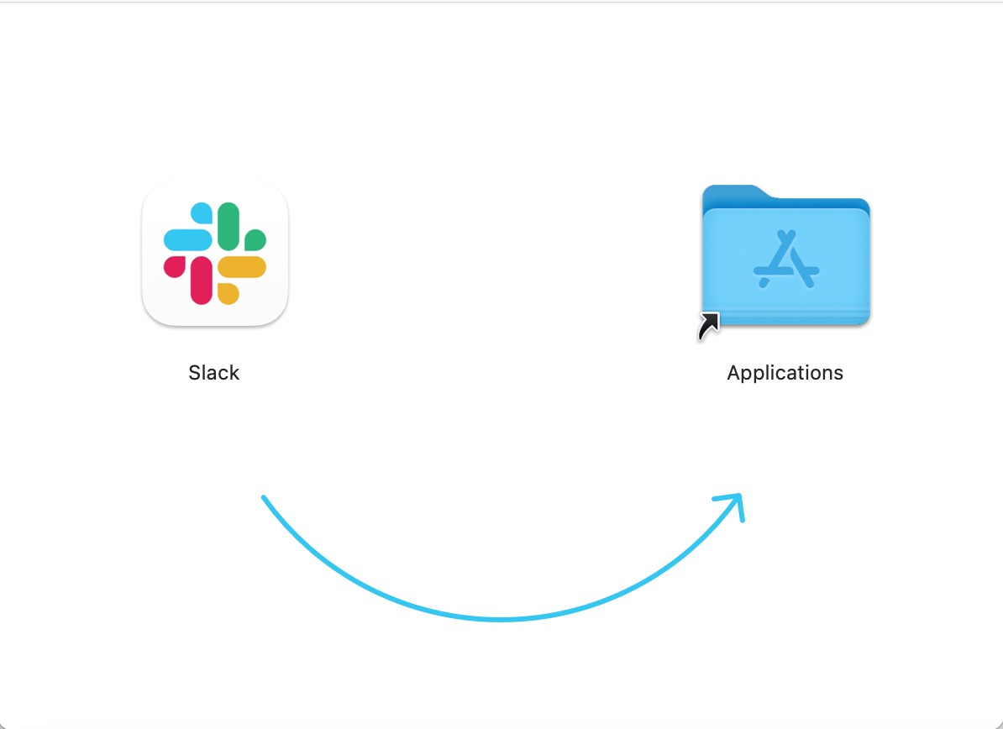Al abrirse esta pestaña:

Arrastramos el icono de Slack a la carpeta aplicaciones situada a su derecha, de este modo ya tendremos instalado.

Sí accedemos al menú de nuestro Mac podremos verlo ya instalado y listo para comenzar a utilizarlo.

**WIN**

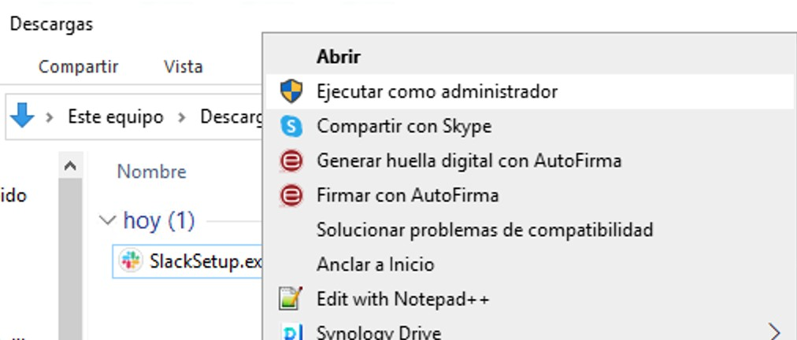Ejecutamos como administrador la aplicación haciendo clic derecho sobre ella y de este modo se instalara automáticamente en nuestro ordenador.

# Configuración

El primer paso que debemos realizar, al iniciar la aplicación, es iniciar sesión con nuestro correo corporativo.

Una

vez



Hemos iniciado sesión con nuestro correo, lo primero que vemos es nuestro perfil.

# Contactos

Para localizar los contactos de la entidad, en el menú izquierdo podemos encontrar un apartado llamado “Mas”



Al entrar a el veremos diferentes opciones de configuración, seleccionaremos “ Personaliza esta lista desde tus preferencias”.

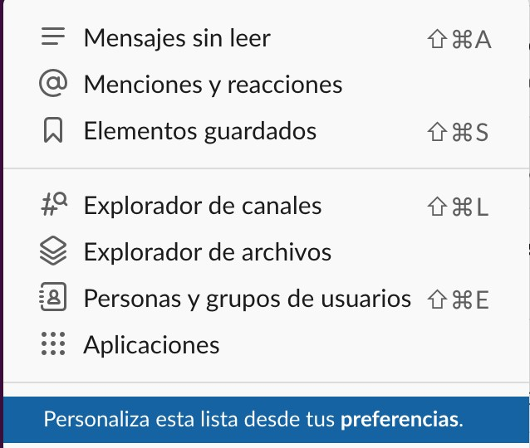

Una vez dentro activamos la opción “Personas y grupos de usuarios”.

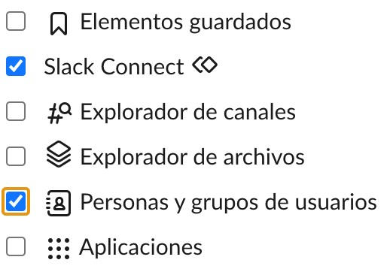

Una vez activada en el menú de la izquierda de nuestro perfil veremos el apartado personas y grupos, donde podremos localizar al personal de la entidad registrado en la plataforma.

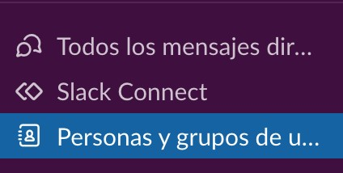

# Inicio automatico

Para configurar la aplicación como inicio automático cuando iniciamos el equipo debemos realizar la siguiente configuración.

Nos dirigimos a la manzana superior izquierda > Preferencias del sistema… > Usuarios y grupos

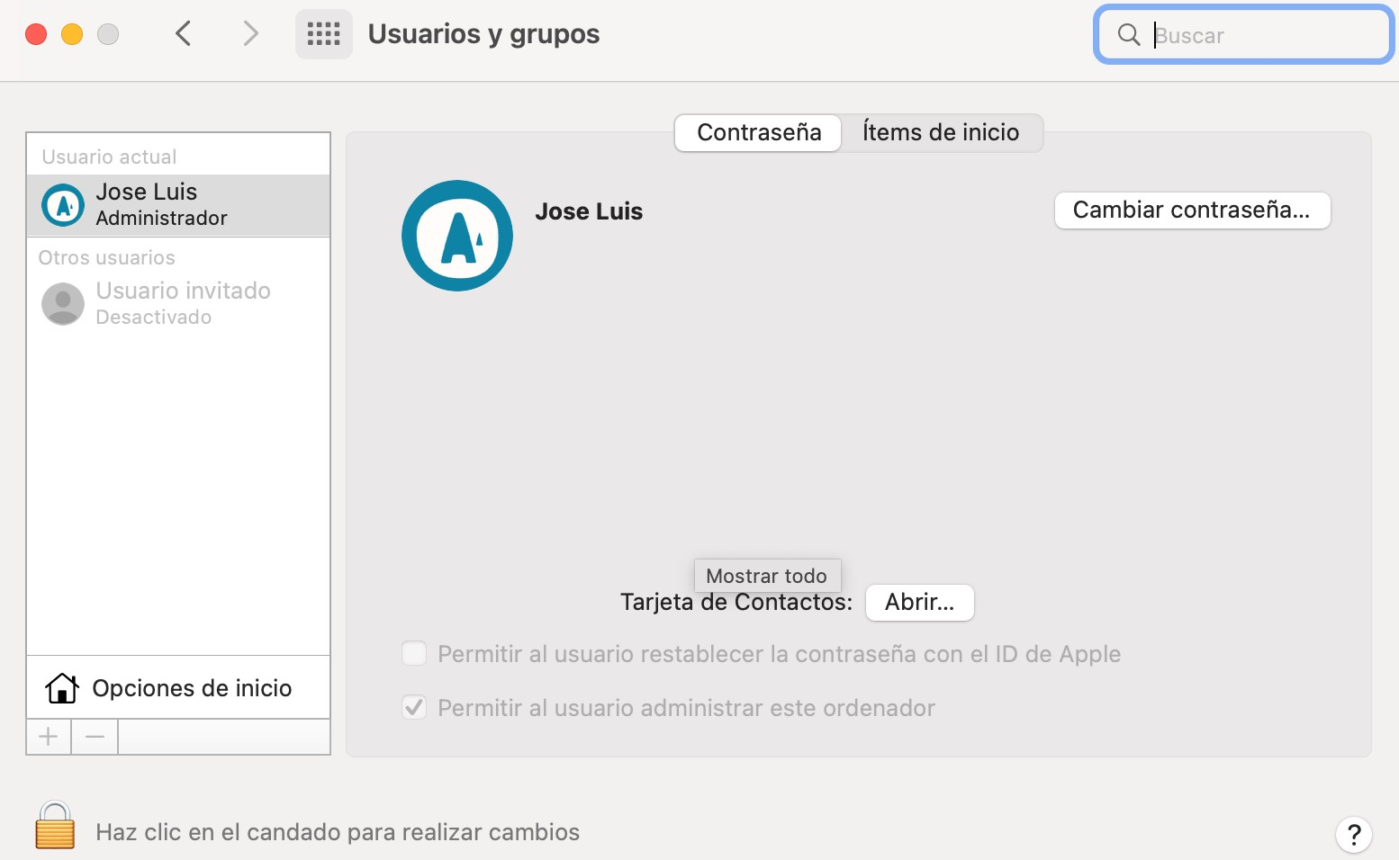

Una vez estamos en esta pantalla desbloqueamos el candado con la contraseña de inicio de sesión del equipo y a continuación nos dirigimos a “**ítems de inicio**”

Y en la siguiente pantalla, el símbolo + de la parte inferior accedemos y agregamos Slack. Ya lo tendríamos !!

# Nota importante

En algunos equipos nos puede notificar que la versión de Slack es incompatible con nuestro sistema operativo, tendremos que ignorar este mensaje para poder usar Slack.

También esta disponible para dispositivos móviles y tablet, se instalaría como una aplicación y la configuración es la misma.

